第7章 气体动理论练习题
一、选择题
1、若理想气体的体积为V，压强为p，温度为T，一个分子的质量为m，R是摩尔气体常量，k称为玻耳兹曼常量，则该理想气体的分子数为[ B ]
(A) pV/m. (B) pV/(kT).
(C) pV/(RT). (D) pV/(mT).
2、下列各式中哪一式表示气体分子的平均平动动能？（式中M为气体的质量，m为气体分子质量，N为气体分子总数目，n为气体分子数密度，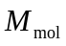为摩尔质量，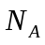为阿伏加得罗常量） [ A ]
(A) 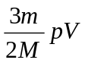. (B) 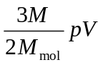.
(C) 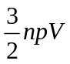. (D) 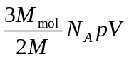.
3、根据经典的能量按自由度均分原理，每个自由度的平均能量为[ C ]
(A) kT/4. (B)kT/3.
(C) kT/2. (D)kT.
4、在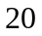℃时，单原子理想气体的内能为[ D ]
(A)部分势能和部分动能. (B)全部势能. (C)全部转动动能.
(D)全部平动动能. (E)全部振动动能.
5、如果氢气和氦气的温度相同，摩尔数也相同，则[ B ]
(A)这两种气体的平均动能相同. (B)这两种气体的平均平动动能相同.
(C)这两种气体的内能相等. (D)这两种气体的势能相等.
6、在一密闭容器中，储有A、B、C三种理想气体，处于平衡状态．A种气体的分子数密度为n₁，它产生的压强为p₁，B种气体的分子数密度为2n₁，C种气体的分子数密度为3 n₁，则混合气体的压强p为［D］
(A) 3 p₁． (B) 4 p₁．
(C) 5 p₁． (D) 6 p₁．
7、在容积V＝4×10⁻³ m³的容器中，装有压强P＝5×10² Pa的理想气体，则容器中气体分子的平动动能总和为［B］
(A) 2 J． (B) 3 J．
(C) 5 J． (D) 9 J．
8、若室内生起炉子后温度从15℃升高到27℃，而室内气压不变，则此时室内的分子数减少了［B］
- 0.5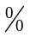． (B) 4.
- 9． (D) 21．
9、麦克斯韦速率分布曲线如图所示，图中A、B两部分面积相等，则该图表示［ D ］
(A) 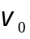为最概然速率．
(B) 为平均速率．
(C) 为方均根速率．
(D) 速率大于和小于的分子数各占一半.
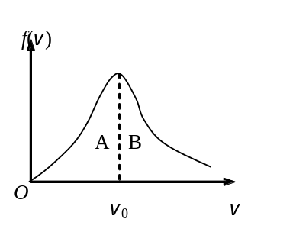
二、填空题
1、有一个电子管，其真空度（即电子管内气体压强）为1.0×10⁻⁵ mmHg，则27 ℃ 时管内单位体积的分子数为_________________ ．(玻尔兹曼常量k＝1.38×10⁻²³ J/K , 1 atm=1.013×10⁵ Pa =76 cmHg )
解：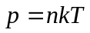
故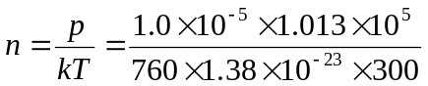=3.2×10¹⁷ /m³
2、图示曲线为处于同一温度T时氦（原子量4）、氖（原子量20）和氩（原子量40）三种气体分子的速率分布曲线。其中
曲线（a）是 气分子的速率分布曲线；
曲线（b）是 气分子的速率分布曲线；
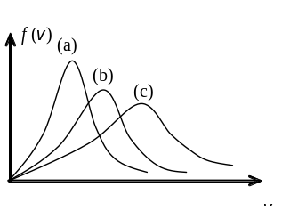答案：氩， 氖。
利用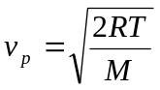
3、一能量为10¹² eV的宇宙射线粒子，射入一氖管中，氖管内充有 0.1 mol的氖气，若宇宙射线粒子的能量全部被氖气分子所吸收，则氖气温度升高了_________ K。(1 eV＝1.60×10⁻¹⁹J，普适气体常量R＝8.31 J/(mol·K)）
答案：1.28×10⁷
4、现有两条气体分子速率分布曲线(1)和(2)，如图所示．若两条曲线分别表示同一种气体处于不同的温度下的速率分布，则曲线_____表示气体的温度较高．若两条曲线分别表示同一温度下的氢气和氧气的速率分布，则曲线_____表示的是氧气的速率分布．
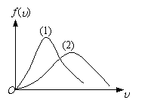答案： (2) ， (1)
5、一氧气瓶的容积为V，充入氧气的压强为p₁，用了一段时间后压强降为p₂，
则瓶中剩下的氧气的内能与未用前氧气的内能之比为__________。
答案： p₂ / p₁
解：p₁V=RT₁， p₂V=RT₂，
E₁=iRT₁/2=i p₁V/2， E₂=iRT₂/2=i p₂V/2
∴ E₂ / E₁=p₂ / p₁
6、两种不同种类的理想气体，其分子的平均平动动能相等，但分子数密度不同，则它们的温度 相同 ，压强 不同 ；如果它们的温度、压强相同，但体积不同，则它们的分子数密度 相同 ，单位体积的气体质量 不同 ，单位体积的分子平动动能 不同 。（填“相同”或“不同”）。
7、有2mol氢气，在温度为27℃时，它的分子平动动能为 ，分子转动动能为 。
解：7479J ， 4986J 。
8、有 1mol氧气和2mol氮气组成混合气体，在标准状态下，氧分子的平均能量为__ __，氮分子的平均能量为_ __；氧气与氮气的内能之比为 。
解：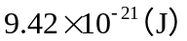，，1：2
9、图示氢气分子和氧气分子在相同温度下的麦克斯韦速率分布曲线．则氢气分子的最概然速率为_______，氧分子的最概然速率为________。
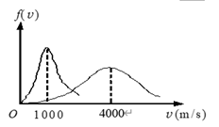
解：4000，1000
- 计算题
1、容器内有11 kg二氧化碳和2 kg氢气(两种气体均视为刚性分子的理想气体)，已知混合气体的内能是8.1×10⁶ J。(二氧化碳的44×10⁻³ kg·mol⁻¹ 玻尔兹曼常量k＝1.38×10⁻²³ J·K^{−1 }摩尔气体常量R＝8.31 J·mol⁻¹·K⁻¹)
求：
(1) 混合气体的温度；
(2) 两种气体分子的平均动能．
解：(1) 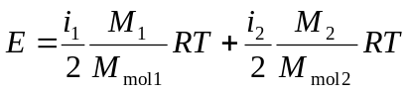
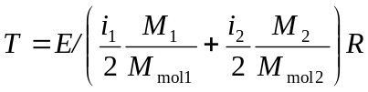＝300 K
(2) 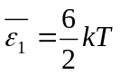＝1.24×10⁻²⁰ J
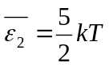＝1.04×10⁻²⁰J
2、水蒸气分解为同温度T的氢气和氧气
H₂O →H₂＋O₂
时，1摩尔的水蒸气可分解成1摩尔氢气和摩尔氧气．当不计振动自由度时，求此过程中内能的增量．
解：1mol H₂O的内能：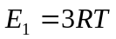
1mol H₂或O2的内能：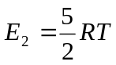
内能增量为：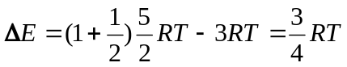
3、1 kg某种理想气体，分子平动动能总和是1.86×10⁶ J，已知每个分子的质量是3.34×10⁻²⁷ kg，试求气体的温度． （玻尔兹曼常量 k＝1.38×10⁻²³ J·K⁻¹）
解： N= M / m＝0.30×10²⁷ 个
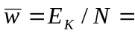6.2×10⁻²¹ J
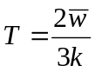= 300 K
4、黄绿光的波长是5000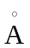(1=10 ⁻¹⁰ m)．理想气体在标准状态下，以黄绿光的波长为边长的立方体内有多少个分子?(玻尔兹曼常量k＝1.38×10⁻²³ J·K⁻¹)
解：理想气体在标准状态下，分子数密度为
n = p / (kT)＝2.69×10²⁵ 个/ m³
以5000为边长的立方体内应有分子数为
N = nV＝3.36×10⁶个．

